H806SC说明书
更新日期：2016-9-3
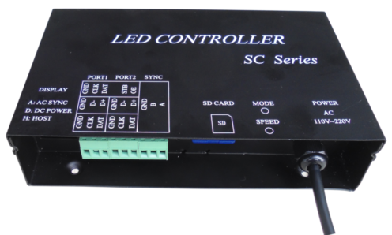

一、简介
H806SC具有GPS同步和GPS定时功能。可控制单线、双线LED驱动芯片，两个输出端口，最多控制4096点。
配套软件为《LED编制软件》。

二、可控驱动芯片
目前可以控制的驱动芯片有LPD6803、LPD8806、LPD6813、LPD1882、LPD1889、LPD6812、LPD1883、LPD1886；UCS6909、UCS6912、UCS1903、UCS1909、UCS1912、 UCS8904；WS2801、WS2803、WS2811、WS2812；TM1812、TM1809、TM1804、TM1803、TM1829、TM1913、TM1914、TM1926、TM1814；LX1003、LX2003、LX2006、DMX512、HDMX、APA102、P9813、MY9221、MY9231、INK1003、TLS3001、TLS3002、SM16711、SM16716、SM16726、LD1510、LD1512、LD1530、LD1532、MBI6021、MBI6023、MBI6024、MBI6030等。
注：LD151x只支持16位和8位模式，SM16726只支持SET=1。

三、性能特点
1、两个输出端口，共控制4096点。
2、具有GPS同步功能和GPS时间表定时功能。
3、能自动识别时区。
4、SD卡支持FAT32、FAT16格式，最大容量为64G字节，最多允许64个DAT文件。
5、LED驱动IC类型，扫描时钟等在《LED编制软件》软件上设置。

三、使用说明
1、SD卡在第一次使用，或多次删除后需要格式化成FAT16或FAT32格式。全面支持SD4、SD6、SD10，最大达32G字节以上。最多允许存放64个DAT文件，控制器根据文件名按字母进行排序播放。
2、控制器上电后，数码管显示6C，若没有插入SD卡，右边的数码管闪烁‘C’，若两个数码管都闪烁表示SD卡或卡座有问题，闪烁的数字指示对应错误。显示“F0”表示没有DAT文件。若控制器类型错误显示“FE”，点数太多或端口太多显示“Fb”。
3、右边数码管不亮表示没接收到卫星信号。显示“C”表示使用当前时区，显示“0”表示使用0时区，以兼容老版本，老版本都是按0时区计算的。长按“MODE”进行切换。
4、两个按键为“MODE”和“SPEED”，按“SPEED”键，若当前显示的是文件号则切换到速度显示，若当前显示的是速度则调节播放速度。按“MODE”键，若当前显示的是速度则切换到文件号显示，若当前显示的是文件号则更换文件。
5、若SD内有“.TAB”文件，则按时间表播放，时间以秒为单位，若到指定时间，执行指定的任务（更换文件或调节亮度），时间表文件“.TAB”制作方法如下：
先选择是使用“公历”、“阴历”还是“星期”；再指定星期几或几月几日，也可以不限制日期，还要设置几时几分几秒；然后选择文件或亮度，若选择文件，就需要选择要播放的文件序号，否则选择亮度，就要选择亮度值(0—31)；最后单击“添加”。
左边的列表是按时间自动排序的。若在同一秒需要执行多个任务，最下面的被执行。如上图，第二行是指每天20点播放第二个文件，而第三行指明公历8月1日20点播放第三个文件,因它在下面，所以8月1日那天是播放第三个文件，而不是第二个，阴历初一20点开始播放第四个文件，其它日的20点才播放第二个文件。
若控制器的上电时间为19点，因第一行指示每天18点开始播放第五个文件，所以上电后会播放第五个文件；控制器在18点之前上电，播放的则是用按键设置的文件，到18点才跳到第五个文件播放。
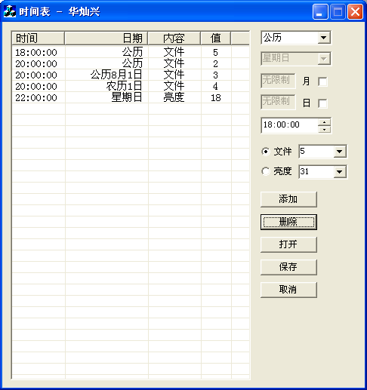
6、在《LED编制软件》设置造型时， 控制器类型一定要选择SC。
做DAT文件时，可选择两条线路一个分控，每条线路不得超过2048点；也可选择一条线路一个分控，这条线路不能超过4096点。所述控制器控制的点数只表示控制器的发送能力，实际可控点数与具体灯具相关。

四、控制器接口定义
PORT1 |  |  | PORT2
GND | CLK | DAT | GND | CLK | DAT
GND | D- | D+ | GND | D- | D+
GND | CLK | DAT |  | LAT | EN

五、规格参数
输入电压 | AC220V
功耗 | 1W
带载点数 | 4096点
重量 | 0.7Kg
工作温度 | -20C°--85C°
外形尺寸 | L180 x W126 x H46
安装孔间距 | 95mm
纸箱尺寸 | L205 x W168 x H69

